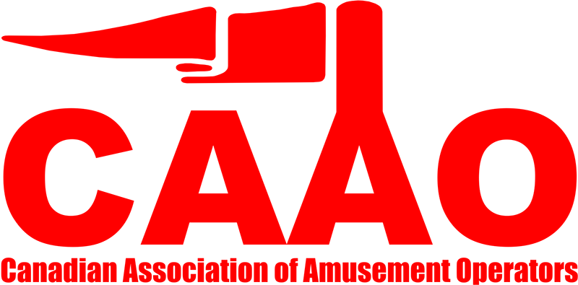

Association Canadienne des exploitants d’attractions
900 chemin Greenbank, Bureau 376
Ottawa, ON
K2J 4P6
Date
Nom du député
Titre du député
Adresse du Parlement
Ville, Province, Code postal
Cher/Chère [Nom du député],
Je vous écris au nom de l’Association canadienne des exploitants d’attractions pour exprimer notre préoccupation concernant les récentes modifications apportées au Programme des travailleurs étrangers temporaires (PTET), en particulier les réductions dans le volet des bas salaires. Ces changements représentent des défis importants pour notre industrie, qui dépend fortement du PTET pour répondre à nos besoins en main-d'œuvre saisonnière.
Notre industrie joue un rôle essentiel en offrant des divertissements sûrs et de qualité lors de plus de 700 foires et festivals à travers le Canada. Ces événements ne sont pas seulement des moments forts sur le plan culturel, mais aussi des moteurs économiques cruciaux, en particulier dans les régions rurales. La nature saisonnière et itinérante de notre travail rend difficile le recrutement de travailleurs locaux, et depuis plus de deux décennies, le PTET comble cette lacune, nous permettant de continuer à servir les communautés et à soutenir les économies locales.
Bien que nous soutenions l’objectif du gouvernement de donner la priorité aux travailleurs canadiens, il est essentiel que les besoins spécifiques de notre industrie soient reconnus. Les travailleurs étrangers temporaires que nous employons sont indispensables à nos opérations et sont soigneusement formés pour garantir sécurité et efficacité. Ces travailleurs contribuent également au développement d’une main-d'œuvre nationale qualifiée.
Nous demandons respectueusement que notre industrie soit incluse dans les exceptions aux récentes restrictions du PTET, à l’instar des dérogations accordées à des secteurs comme l’agriculture et la construction. Le maintien de l’accès au PTET est essentiel à la viabilité de nos opérations et à la santé économique des communautés que nous desservons.
Nous vous exhortons à prendre en considération notre demande et vous serions reconnaissants de votre soutien afin que les besoins de notre industrie soient pris en compte. Nous restons à votre disposition pour en discuter davantage et vous fournir toute information complémentaire dont vous pourriez avoir besoin.
Nous vous remercions de l’attention portée à cette question.
Sincèrement,
Association canadienne des exploitants d’attractions

